La loi d’ohm

**I- Rappel sur la notion de résistance électrique :**

1. **Définition d’un conducteur ohmique.**

un conducteur ohmique ( ou un résistor ) est une composante électronique sous forme d’un dipôle

non polarisé ( ses deux pôles sont semblables ) caractérisé par une résistance contre le courant

électrique ( il affaiblit le courant en diminuant son intensité ).

[](http://www.adrarphysic.fr/)

**R**

le symbole d’un conducteur ohmique est ou **R** représente sa **résistance**

**électrique**.

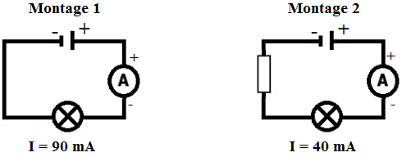

**Conducteur ohmique**

**R**

* **Remarque :** Plus la résistance présente dans un circuit est élevée plus l’intensité du courant

électrique est faible.

1. **Notion de résistance électrique. www.pc1.ma**

La résistance électrique de symbole **R** est une grandeur physique mesurable qui caractérise un conducteur ohmique, elle s’exprime en **Ohm** noté **Ω** comme unité internationale de mesure.

* **[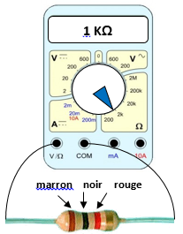](http://www.adrarphysic.fr/)Remarque : on peut exprimer la valeur d’une résistance en :**
* Kilo-ohm ( KΩ ) : **1kΩ = 103Ω = 1000 Ω**
* Méga-ohm ( MΩ ) :  **1MΩ = 106Ω = 1000000 Ω**

1. **Mesure de la résistance d’un conducteur ohmique.**

**à l’aide d’un ohmmètre.**

il suffit de de relier les deux pôles du conducteur ohmique au bornes

**Ω et com** de l’appareil, et de choisir un calibre convenable ( le plus

proche supérieur à la valeur mesurée ).

* L’appareil schématisé ci-contre indique que la valeur de

la résistance du conducteur ohmique est **R = 1KΩ = 1000Ω**.

1. **à l’aide des codes universelles ses couleurs.**

Sur une résistance il y a 4 anneaux de couleurs

* Le premier anneau correspond au premier chiffre de la résistance.
* Le deuxième anneau correspond au deuxième chiffre de la résistance.
* Le troisième anneau correspond au nombre de zéro de la résistance.
* Le quatrième anneau la précision de mesure.

|  |  |  |  |  |  |  |  |  |  |  |
| --- | --- | --- | --- | --- | --- | --- | --- | --- | --- | --- |
| **couleur** | **Noir** | **Marron** | **Rouge** | **Orange** | **Jaune** | **Vert** | **Bleu** | **Violet** | **Gris** | **Blanc** |
| **Code** | **0** | **1** | **2** | **3** | **4** | **5** | **6** | **7** | **8** | **9** |

* **Application**: Déterminer la valeur des résistances suivantes :

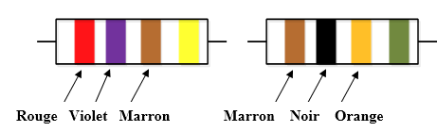

* **Réponse : R1 = 270 Ω R2=10000 Ω =10 KΩ**

**II- La loi d’ohm :**

1. **Activité expérimentale.**
2. **[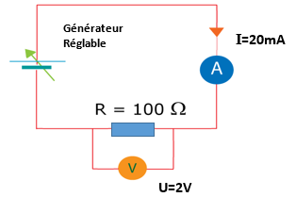](http://www.adrarphysic.fr/)Expérience.**

on réalise le montage électrique suivant, on fait varier la tension du générateur et à chaque fois on mesure la tension **U** (**en V**) aux bornes du conducteur ohmique ainsi que l’intensité **I** (**en A**) du courant qui le traverse, puis on calcule le rapport  qu’en compare avec la résistance du conducteur ohmique étudié (**R=100Ω**).

1. **Tableau des mesures.**

|  |  |  |  |  |  |  |
| --- | --- | --- | --- | --- | --- | --- |
| 10 | 8 | 6 | 4 | 2 | 0 | U ( en V ) |
| 100 | **80** | **60** | **40** | **20** | **0** | **I ( en A )** |
| 100 | **100** | **100** | **100** | **100** |  |  |

1. **Interprétation des résultats.**

Pour un même conducteur ohmique la valeur $\frac{U}{I}$ reste constante, cette valeur représente la résistance

R de ce conducteur ohmique, donc la relation entre R, U et I s'écrit :   ou **U =R x I.**

1. **Enoncé de la loi d’ohm.**

La tension **U** aux bornes d'un conducteur ohmique est proportionnelle à l'intensité **I** du courant qui

le traverse. Le coefficient de proportionnalité correspond à la résistance R de ce conducteur ohmique.

d’où la relation :

$$U=R×I$$

• la **tension (U)** doit être exprimée en**volt** (**V**).

• l**'intensité** (**I**) doit être exprimée en **ampère** (**A**).

• la **résistance** (**R**) doit être exprimée en **ohm** (**Ω**).

1. **La caractéristique d’un conducteur ohmique.**

La caractéristique d’un conducteur ohmique, c’est la courbe de variation de la tension **U** aux bornes

de ce conducteur ohmique en fonction de l’intensité **I** du courant qui le traverse. c’est une droite qui

passe par l’origine.

[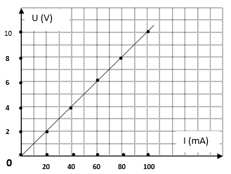](http://www.adrarphysic.fr/)

• on peut grâce à cette caractéristique,

calculer graphiquement la valeur de la

résistance du conducteur ohmique, en

effet :

